

Curso: Séptimos A- B

Asignatura: Lengua y literatura

Clase: Unidad 4 “La identidad, quién soy, cómo me ven los demás.

Guía: 11

Instructivo:

-Para todos los trabajos, clases online, classroom debes utilizar tu correo institucional

Código classroom 7A Lenguaje: rjaxlri

Código classroom 7B Lenguaje: qtkibw7

Los links para ingresar a las clases online serán publicados en classroom (recuerda siempre usando tu correo institucional).

Fecha de entrega: viernes 20 de noviembre

## Correo: [ariffo@colegionuevanazaret.cl](mailto:ariffo@colegionuevanazaret.cl)

Cualquier duda que tengas recuerda escribir a ese correo

Horario de clases:

|  |  |  |  |  |
| --- | --- | --- | --- | --- |
|  | Miércoles 04/11 | Jueves 05 /11 | Martes 10/ 11 | Lunes 16/11 |
| 7A | 15:00 cc | 15:00 | 10:00 | 10:00 |
| 7B |  | 16:00 | 11:00 | 10:00 |

Si envías en Word, responde en los espacios asignados.

Si envías fotografía, revisa que sea clara y legible.

Cualquier tipo de copia será evaluado con nota mínima.

Trabajos enviados fuera del plazo se le descontará una décima por día de atraso

Unidad n4: “La identidad, quién soy, como me ven los demás”

Puntaje: 53 pts.

Responde las siguientes preguntas de acuerdo a tus conocimientos (3 pts.)

1. ¿Qué entiendes por identidad?

|  |
| --- |
|  |

1. ¿Cómo es tu personalidad? Descríbela.

|  |
| --- |
|  |

1. ¿De qué manera influye tu entorno en la conformación de tu identidad o personalidad?

|  |
| --- |
|  |

Lee el siguiente texto y luego responde sus preguntas de la n° 1 a 8

El espantapájaros

Carlos Manuel Cruz Meza

HA NACIDO para el miedo.

La solitaria figura se vislumbra sobre el campo, entre los sembradíos, mientras los pájaros que debe asustar se posan, tranquilamente, sobre el raído sombrero de palma.

Se le puede observar desde la casa. Lleva años allí, con su cabeza de tela rellena de aserrín podrido y el cuerpo formado por dos palos y ropa vieja rellena de paja. Con los brazos en cruz y la cara burdamente fabricada con retazos de tela descolorida.

Ha nacido para el miedo. E inspira sonrisa y lástima.

Los niños, en verano, le tiran tierra y piedras. Los pájaros lo han cubierto de excremento, ahora seco y endurecido por los rayos del sol inclemente, que todas las mañanas cae sobre él.

Hasta hoy, en que el cielo se puso negro, y el granjero recorrió el campo con el impermeable puesto, y al pasar junto a él se rió.

Se rió mientras murmuraba, con alegría perversa:

-A ver si la tormenta por fin te destruye, hilacho de paja.

Eso fue el colmo.

Por eso, cuando el granjero se fue a guarecer de la lluvia que se aproximaba y las primeras gotas cayeron sobre el ala sucia del sombrero, supo que había llegado el final. Eran años. Años de lluvia y viento. Años de excremento. Años de picotazos. Años de pedradas, sequías e inundaciones.

Años de humillación.

Abandona el poste con dificultades y camina trastabillando sobre sus piernas de madera, una más larga que la otra. Cruza el campo, con el cielo negro tras su espalda y la lluvia arreciando encima de la decolorada cabeza de paja. Va hacia la casa del granjero.

Muchos años. Ha nacido para el miedo.

Piensa demostrarlo.

Vocabulario: busca el significado de las siguientes palabras (7 pts.)

|  |  |
| --- | --- |
| Vislumbrar |  |
| Burdamente |  |
| Retazo |  |
| Inclemente |  |
| Guarecerse |  |
| Trastabillar |  |
| Arreciar |  |

1. Explica en 5 líneas de que se trata el texto leído. (3 pts.)

|  |
| --- |
|  |

1. ¿Cómo se describe al espantapájaros en los primeros dos párrafos? (2pts)

|  |
| --- |
|  |

1. ¿Qué características del espantapájaros se relaciona con la frase “Hilacho de paja” explica de que se burla el granjero? (2 pts.)

|  |
| --- |
|  |

1. Reconoce cual es la causa del siguiente acontecimiento y luego que consecuencia tiene en el texto (2 pts.)

Causa: ……………………………………………………………………………………………………………………

Acontecimiento Ira del espantapájaros

Consecuencia: ……………………………………………………………………………………………………….

1. ¿Cómo reacciona el espantapájaros frente a la humillación? (2pts)

|  |
| --- |
|  |

1. La oración “ha nacido para el miedo” aparece al inicio y al final ¿Qué quiere decir en cada caso? (2pts)

|  |
| --- |
| Inicio:  Final: |

1. ¿Qué importancia tiene la última oración en el desenlace del cuento? Explica (2 pts.)

|  |
| --- |
| Piensa demostrarlo: |

1. De acuerdo con el significado de las palabras del vocabulario escribe oraciones en las que: (3 pts.)
2. Describas como camina una persona trastabillante
3. Narres algo que solo tu vislumbraste
4. Expliques que es hacer una tarea burdamente

|  |
| --- |
| A)  B)  C) |

1. Realiza una crítica de alguna película, serie o libro que más te guste, pero debes seguir la siguiente estructura: (15 pts.)

|  |  |
| --- | --- |
| Ficha técnica  (función descriptiva)  3 puntos | Datos importantes  (nombre, autor, director, actores género y duración) |
| Párrafo 2 al 5  (función Narrativa)  4 puntos | Se resume el argumento de la obra, omitiendo los detalles y el desenlace, para no interferir en las expectativas del receptor. |
| Párrafo 6 al 10  (función Argumentativa)  6 puntos | Se presenta un análisis de los aspectos positivos y negativos de la obra. |
| Imagen ( 2 pts.) | ( foto relacionada con el tema escogido) |

|  |
| --- |
|  |

1. Escribe 5 hechos y 5 opiniones (10 pts.) 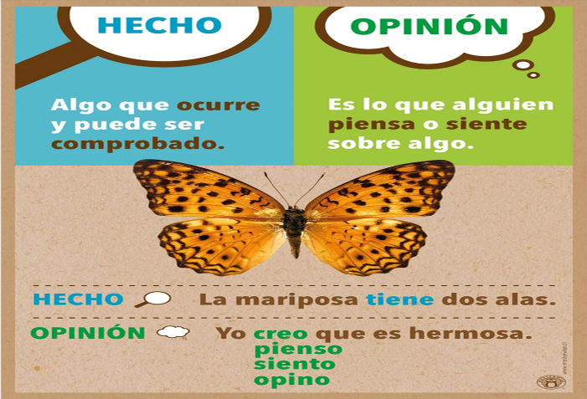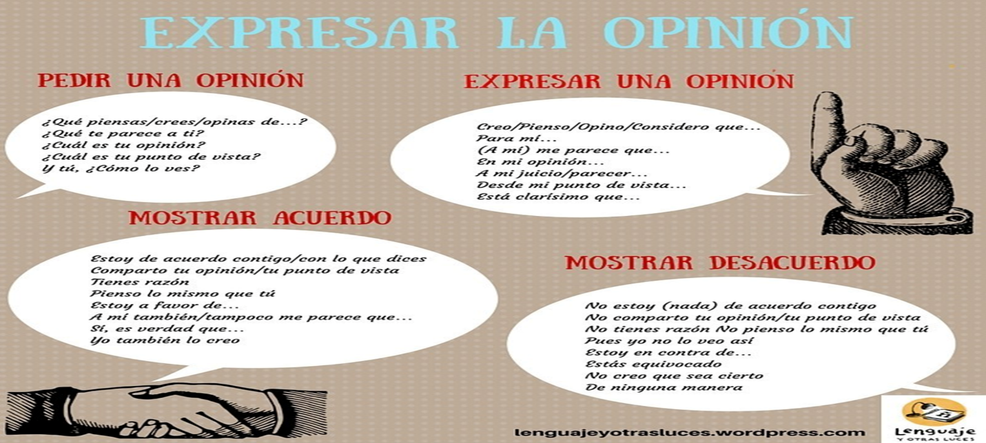

|  |  |
| --- | --- |
| Hecho  1 | Opinión  1 |
| 2 | 2 |
| 3 | 3 |
| 4 | 4 |
| 5 | 5 |